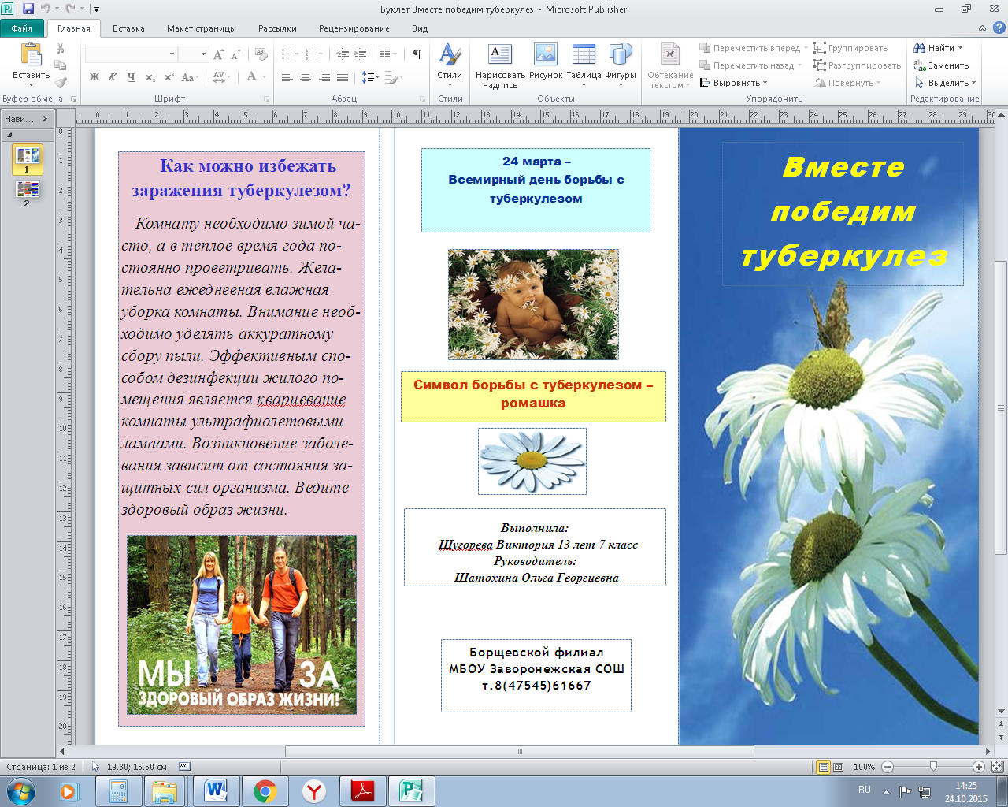

**Давайте будем все здоровы,  
И мы не попадём в оковы,  
Туберкулёз — болезнь людей  
Он и у взрослых, и детей,  
Но будем мы бороться с ним,  
Давайте помогать другим,  
Ведь вместе станем мы сильней,  
И скажем миру: «Не болей!».**

**МОУ «Арамашевская СОШ»**

